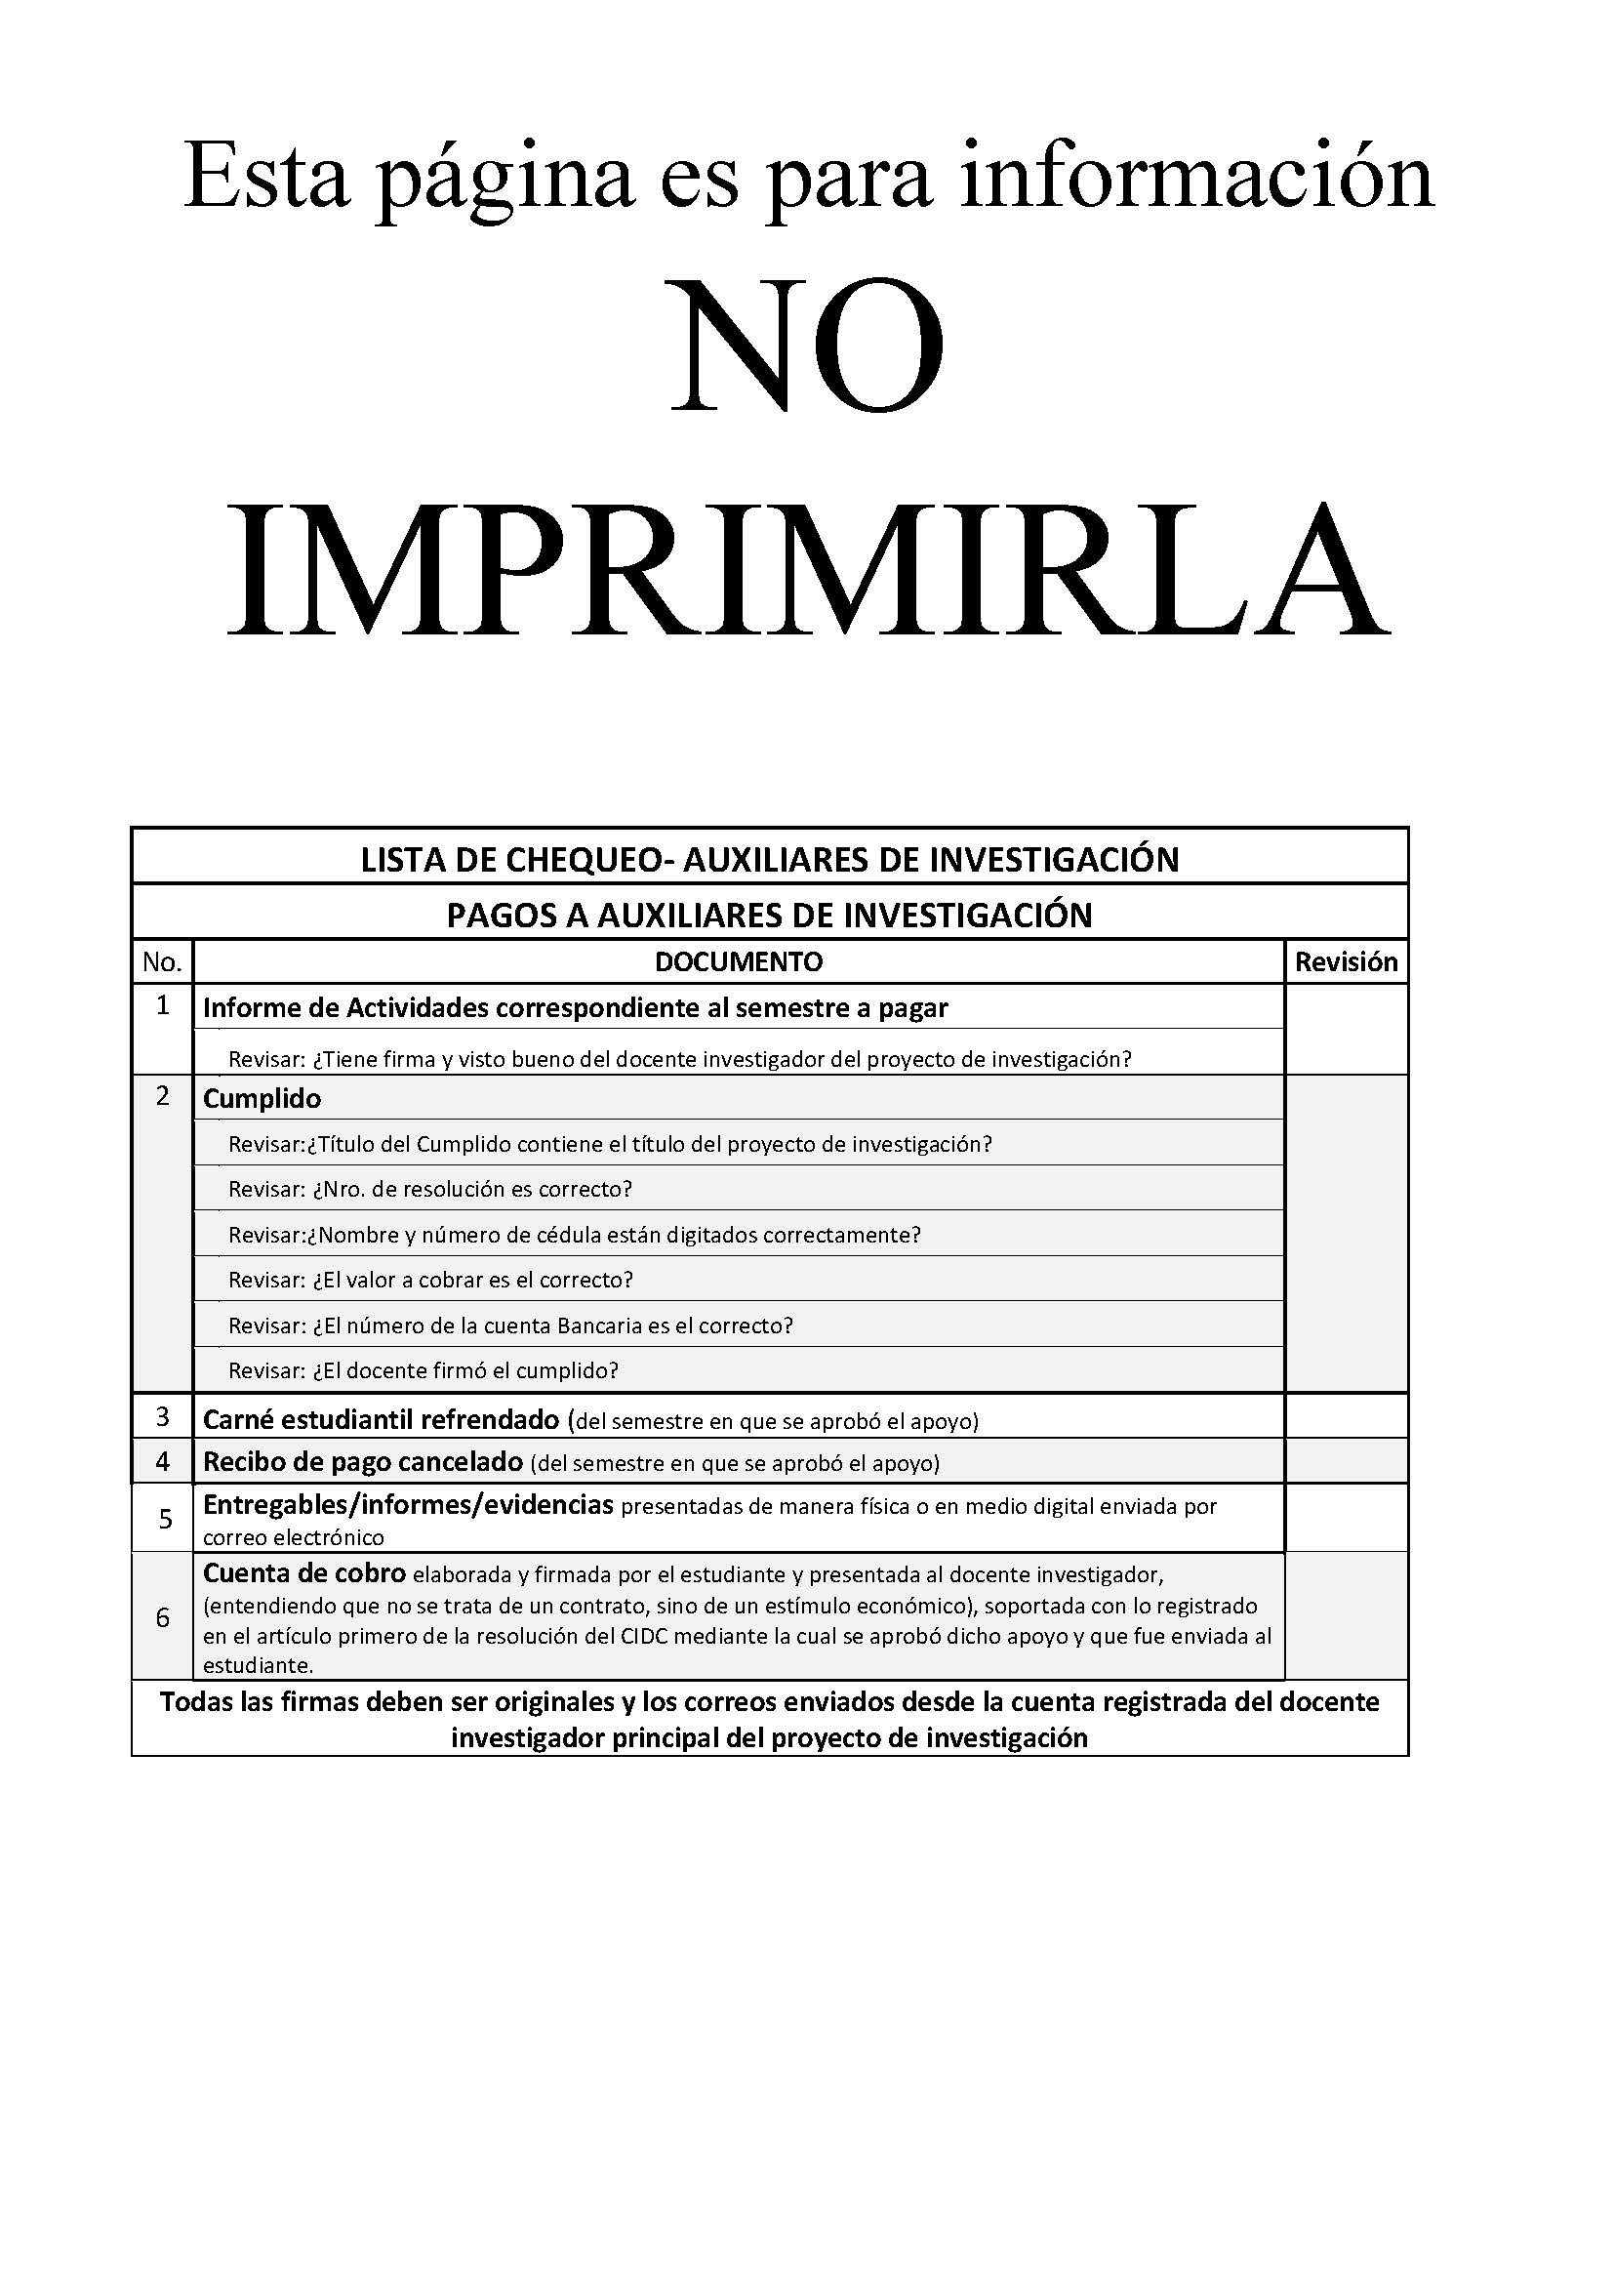
: Documento de validación Auxiliar
UNIVERSIDAD DISTRITAL FRANCISCO JOSÉ DE CALDAS
OFICINA DE INVESTIGACIONES

En ejercicio de las funciones de docente investigador principal responsable del proyecto de investigación titulado

_________ INGRESE EL TITULO DEL PROYECTO DE INVESTIGACIÓN______

VALIDA

Que el (la) estudiante ______________ identificado(a) con cédula de ciudadanía No. _____________, cumplió totalmente a satisfacción con las actividades de apoyo para el desarrollo del citado proyecto, de acuerdo a lo establecido en la resolución de la oficina de investigaciones No. ….. de 2023.

Que, conforme con los documentos aportados por el (la) estudiante se verificó su vinculación con la universidad por el período y para el desembolso aquí causados y autorizados. Así mismo los documentos requeridos (RUT con impresión actualizada, cuenta bancaria, fotocopia de la Cédula, informe y evidencias de actividades o productos desarrollados) para el giro respectivo.

Que la bonificación debe girarse, por petición del(a) estudiante, a la Cuenta_____________ (corriente/ahorros) Nro. ___________ del Banco _____________.

Con el presente, certifico que los informes físicos, técnicos, financieros y/o administrativos generados con el desarrollo de las actividades realizadas a partir del apoyo del estudiante auxiliar de investigación, reposan en el expediente del proyecto de investigación titulado _________ INGRESE EL TITULO DEL PROYECTO DE INVESTIGACIÓN______ con código No.__INGRESE EL CÓDIGO DEL PROYECTO DE INVESTIGACIÓN______.

La presente se expide a los ____ días del mes _____ de ______.

__________________________
NOMBRE DOCENTE
C.C ______________ de ____
Docente responsable investigador principal del proyecto de investigación ___ INGRESE EL TITULO DEL PROYECTO DE INVESTIGACIÓN____
Proyecto para el cual se solicitó el apoyo de auxiliar de investigación con resolución de la Oficina de Investigaciones No. ________ de________.

 | NOMBRE | CARGO | FIRMA
Elaboró
Revisó
Aprobó

Los arriba firmantes declaramos que hemos revisado el presente documento y lo encontramos ajustado a las normas y disposiciones legales y/o técnicas aplicables y vigentes, y por tanto bajo nuestra responsabilidad, lo presentamos para la firma.

